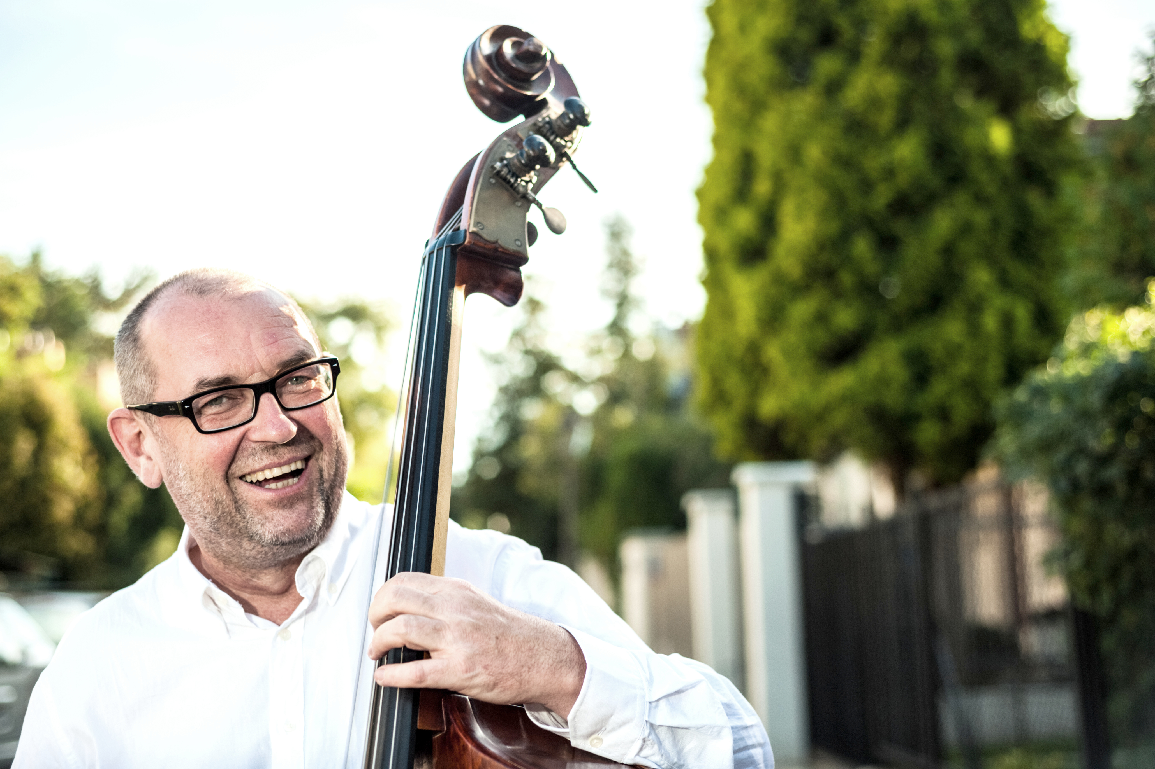
MARIUSZ BOGDANOWICZ,
ur. 29.06.1960, kontrabasista, kompozytor, lider, producent, wydawca, publicysta i pedagog. Absolwent Wydziału Jazzu i Muzyki Rozrywkowej Akademii Muzycznej w Katowicach.
Ma w swoim dorobku cztery autorskie płyty: Back to the Bass (1995), Confiteor Song (2001), Syntonia (2013) i Przy Tobie (2016)
Jest kompozytorem muzyki teatralnej i filmowej: Maskarada (1991), Emigranci (2009), Idź w noc Margot (2010), Żyd (2012), Cudowna lampa Aladyna (2014).
W latach 1982-84 współtworzył słynny Heavy Metal Sextet.
W 1991r. sformował swój pierwszy zespół. Zespoły MB grają kompozycje leadera. Jest to muzyka o wyeksponowanej melodyce, dużej przestrzeni i silnym ładunku emocjonalnym. Najnowszy program jego kwartetu nosi tytuł SYNTONIA.
W 2012 powołał do życia projekt pt. Przy Tobie, jego program to piosenki MB do tekstów m.in. Wojciecha Młynarskiego, Andrzeja Poniedzielskiego, Jana Wołka, Marka Gaszyńskiego, Justyny Holm, Marii Przybysz, Wojciecha Ziembickiego i Stefana Łęczyckiego w wykonaniu wokalistek związanych z Wydziałem Artystycznym UMCS w Lublinie.
Od ponad dwudziestu gra we wszystkich formacjach Włodzimierza Nahornego. Współpracował m.in. z: Ewą Bem, Lorą Szafran, Urszulą Dudziak, Edytą Geppert, Wojciechem Karolakiem, Zbigniewem Namysłowskim, Andrzejem Jagodzińskim, Sławomirem Kulpowiczem, Andrzejem Kurylewiczem, Zbigniewem Preisnerem, Jarosławem Śmietaną, Wiesławem Pieregorólką, Jackiem Kaczmarskim, Markiem Bałatą, Krzysztofem Herdzinem, Michelle Hendrix, Deborah Brown, Billem Molenhofem. Brał udział w spektaklu Kobieta z widokiem na taras Stanisława Tyma.
Jest producentem i wydawcą fonograficznym. Prowadzi wydawnictwo Confiteor. Płyty: Seriale, Seriale..., Confiteor Song, Nahorny Trio Dolce far niente... i nic więcej, Śpiewnik Nahornego, Nahorny Sextet Chopin Genius Loci, Syntonia, Nahorny Trio Hope, Przy Tobie.
Zajmuje się publicystyką. Przeprowadził wywiady m.in. z Włodzimierzem Nahornym i Wojciechem Karolakiem (Jazz Forum). Pisze felietony cykliczne felietony pt. Basista prawdę ci powie (Top Guitar). Prowadzi radiowe audycje autorskie. 2004-2014 - Jazz Travels, od 2015 - Jazz dla ludzi (Radio JAZZ.fm).
Od 2006 wykłada na Wydziale Artystycznym Uniwersytetu Marii Curie Skłodowskiej w Lublinie, gdzie jest adiunktem.
W marcu 2012 Rada Wydziału Instrumentalnego Akademii Muzycznej w Bydgoszczy nadała mu stopień doktora sztuki w dyscyplinie artystycznej instrumentalistyka.
W 2005 roku odznaczony został medalem Zasłużony Kulturze Gloria Artis.
Muzyka Mariusza Bogdanowicza, jego gra na kontrabasie, ma swoje źródła również poza jazzowym idiomem. Niełatwo daje się zaszufladkować i ująć w stylistyczne ramy, jest ekspresyjna, czasem liryczna i refleksyjna. Jest instrumentalistą posiadającym swoje własne, oryginalne brzmienie.

